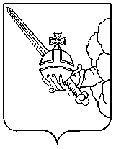

П О С Т А Н О В Л Е Н И Е

Главы города Вологды

От 5 июня 2023 года № 253

О награждении Почетной грамотой Главы города Вологды

В соответствии с постановлением Главы города Вологды от 14 декабря
2016 года № 524 «Об утверждении Положений о наградах Главы города Вологды» (с последующими изменениями), на основании статьи 38 Устава городского округа города Вологды ПОСТАНОВЛЯЮ:
За высокий профессионализм и многолетний добросовестный труд наградить Почетной грамотой Главы города Вологды Сорокину Марину Николаевну, продавца-кассира индивидуального предпринимателя Моховой Татьяны Леонидовны.

Глава города Вологды Ю.В.Сапожников

